

**ラヴィ通信**

**２０１８．５**



全国的に寒暖の差が激しく、夏日になったと思ったら真冬並みの寒さに逆戻りするなど、過ごしにくい日が続いていましたが、やっと爽やかな風が吹き、木々の緑も一段と鮮やかな季節となりました。街角の花壇にも色とりどりの花が咲いています。ＧＷはどのようにお過ごしですか？お子様と一緒に、自然の中で走ったり、転がったり、思う存分遊んで、春を満喫してみてはいかがですか。



沖縄県で流行しているはしかが、国内のほかの地域に拡大するおそれが高まっているようです。

はしかはワクチンを２回接種することで確実に免疫ができるとされています

**・**平成２年４月以降に生まれた人　→　２回定期接種を受けています

・昭和４７年１０月以降平成２年３月までに生まれた人　→　１回定期接種を受けています。

・昭和４７年９月以前の生まれの人　→　ワクチンの定期接種はなかったため、接種を受けず

感染してなければ免疫がありません。

はしかは、感染力が強く、乳幼児は重症になる場合があるほか、妊婦が感染すると流産のおそれがあります。

国立感染症研究所は必要な人はワクチンを検討してほしいと異例の呼びかけをしています。



新しい年度が始まり１か月が経ちました。イライラすることはありませんか？

人間関係、環境の変化、体調や気候など要因はさまざまかもしれません。イライラし続けることは、身体や心にとってよいことではありません。

イライラの原因や自分のイライラ度を知っておくだけでも、イライラ気分をやり過ごす一助になるかもしれません。自分のイライラ度を知るには以下の5項目を確認してみてください。  
**【イライラ度チェック】**  
以下の多くに当てはまる場合、イライラが高い状態だと考えられます。

1つでも心当たりがある場合にはイライラが溜まり始めているサインだと捉えた方がよいでしょう。

**□　いつもはなんとも思わないようなことに、苛立ってしまう  
□　のんびり、マイペースに生活をしている人を見るとイライラする  
□　幸せそうにしている人を見ると苛立ってしまう  
□　物事がスムーズに運ばないことにやたらとストレスを感じる  
□　周りの人に対して「どうしてこうしてくれないの」という思いが募ってしまう**

知らないうちにストレスを溜めて、イライラしやすくなっていませんか。

1分でできる、あなたの「イライラ度」チェック

イライラを鎮める「3つの応急処置」

「私、いまイライラしている！」と思ったときにすぐにできるイライラ解消の応急処置です。

1つめは、シンプルに「その場から離れる」こと。

苛立ちを生じさせる場面から物理的に離れると、苛立ちの感情とも距離をおくことができます

2つめは、「足の裏に意識を向ける」こ**と。**

足の裏に意識を向けると、頭に上ったイライラがすーっと下降していく感じを覚え冷静になれます

3つめは、「冷たい柑橘系の飲み物を飲む」こと。

冷たいものを飲むことで、身体にこもった熱が冷めて気持ちが落ち着きます。

特にシトラスの香りにはストレスを和らげ、気分をリフレッシュさせてくれる効果があるので、

柑橘系の飲み物はおすすめです。

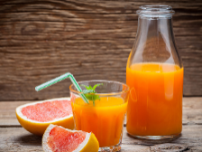

お手伝いは能力を磨く絶好の「遊び」です

**お手伝いで「感覚」「運動」「判断力」をつけましょう**

お母さんが家事をしているとき「家事に手を出されると面倒だから」とテレビやDVDを見せていたり、ゲームをやらせていませんか？

お手伝いは、「感覚」「運動」「判断」などの能力を発揮できる「遊び」です。

頭にも身体にもいいことだらけのお手伝いを積極的にやらせてみましょう。

食卓にお箸やお皿を運んで並べる

**バランス力をつける**

お手伝いが出来たらほめてあげましょう

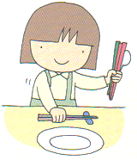

こぼれないようなものをお盆に載せて、食卓まで運ばせます。運んだらテーブルに並べてもらいましょう。「いつもお母さんがどうやってならべていたかな？」と考えながら、並べます。

子どもは手伝ったつもりでも、実のところ掃除になっていない、というところもあります。でもお手伝いが終わったら、

「上手にできたね」

「またおねがいね」

とほめてあげましょう。ほめられると子どもはやる気がわいてきます。

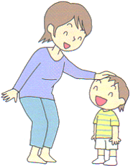

**筋力をつける**

みんなで一緒に床の拭き掃除

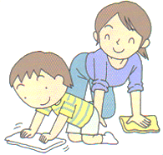

フローリングの床のお掃除は専用モップで拭いてしまうと楽ですが、たまには子どもと一緒に雑巾がけをしてみましょう。しゃがんだ姿勢で身体のバランスを取りながらの雑巾がけは、足腰の筋肉を鍛えます。

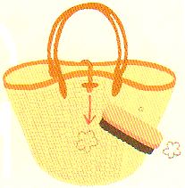

使用後は、洋服ブラシで網目に沿ってブラッシングし、網目にたまったほこりや砂を落とす

２、暗所で保管する

1、ブラッシングする

直射日光を避け、風通しの良い暗所に保管する。同タイプのものは重ねておくと型崩れ防止に。

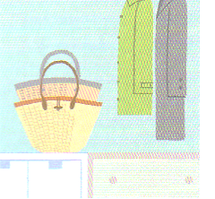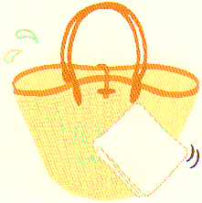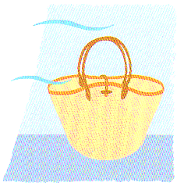

風通しの良い場所で陰干しする。生乾きの部分があるとカビの原因になるので、完全に乾かす

1、水けを吸い取る

乾いた布で水分をさっと吸い取る。やわらかい素材の場合、中に新聞紙を詰めて形を整えながら行う。

２、陰干しする

**雨に濡れたとき**

**日常のお手入れ**

夏に持ちたくなるバッグといえば、涼しげなかごバッグ。毎年たくさんのブランドから様々なデザインのかごバッグが出ています。一度も使ったことがない…という人も、今年旬のカゴバッグを持って、夏を満喫してみましょう。

かごバッグは使ううちに手脂でつやが出て、あめ色に変化するのが魅力です。革と同じように湿度に弱いので雨には気をつけましょう。

**かごバッグを長持ちさせるお手入れ**

端午の節句には**菖蒲湯**につかりますが、菖蒲は豊かな香りが特徴。

**菖蒲湯**はアロマ効果と、血行を良くする茎の薬効成分を引き出します。

わかし湯なら水のうちから浴槽にたくさん菖蒲を入れましょう。給湯式なら初めから菖蒲を入れて少し高めの温度のお湯をため、さましてから入ります。これが香りがグンと高まるコツです。

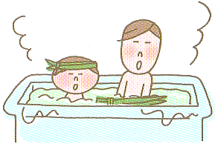

菖蒲湯

